Programme des manifestations :  10 h 30 : Accueil  Restaurant "Munchenhof"  Markt 43, 8920 Langemark-Poelkapelle  12 h 00 : Déjeuner  14 h 00 : Départ pour Poelkapelle  Mise en place pour la cérémonie  15 h00 : Honneur aux drapeaux  15 h 30 : Accueil des Autorités  . Défilé aérien  . Ordre du jour du CEMAA  . Lecture de la dernière citation  . Dépôt de gerbes  . Sonnerie “ aux morts ” et hymnes nationaux  . Passage Patrouille de France  16 h 30 : Fin des cérémonies.  16 h 45 : Vin d’honneur  18 h 00 : Départ des bus | 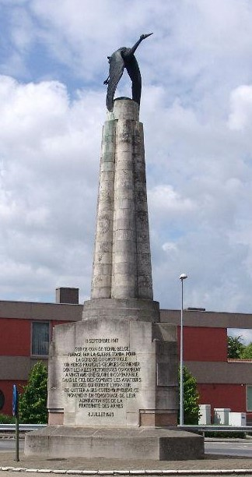

--------------------------------------------------------------------------------

départ du car :

à 06. 30 h. précises à Arcueiil

à 07.00 h. précises à Balard

( car stationné devant l'entrée de l’ex B.A.117 – AVENUE DE LA PORTE D'ISSY en face du Parc des Expositions). (Retour vers 18.00 h.)

à 08.00 h. précises à BA110 CREIL et/ou COMPIÈGNE ( NON CONFIRMÉ, SELON DEMANDE ).

(Retour vers 18.00 h.)

MERCI DE METTRE ADRESSE COURRIEL ET TELEPHONE PORTABLE
POUR CONFIRMATION DU POINT DE RENDEZ-VOUS .

Bulletin-réponse 11 SEPTEMBRE 2017
POELKAPELLE (Belgique)

à retourner Dès que possible (et avant le 15 Août 2017) à :

Colonel (h) Luc PESSÉ - Comité Guynemer : 23 B Rue du Haut de Villevert - 60300 SENLIS

M. Mme ou Melle (1) nom _______________________________ prénom __________________________

association ___________________________________ grade ou fonction (1) ___________________

courriel _________________________@_______________ portable _______________________

Participera à la journée du souvenir guynemer  oui  non (1)

sera accompagné par : ___________________________________________________________

- en utilisant un véhicule personnel  oui  non (1)

- SOUHAITE PRENDRE LE CAR :
À 06.30 h. précises à ARCUEIL,  oui  non (1)
À 07.00 h. précises à BALLARD, AVENUE DE LA PORTE D’ISSY  oui  non (1)
À 08.00 h. précises à CREIL,  oui  non (1)
À 08.45 h. précises à COMPIEGNE,  oui  non (1)

prix par personne :

(1) transport en car + déjeuner (tout compris) : 40 € x _____ = ______ €

(1) déjeuner seul (boisson, café et service compris) : 35 € x _____ = ______ €

je joins mon règlement par chèque libellé au nom de : Comité Franco-Belge du Souvenir Guynemer

Date : ………………………..2017 Signature :

- rayer les mentions inutiles

N.B. L’autorisation de port de la tenue militaire reglementaire a été demandée (chemise blanche, coiffe blanche, gants blancs,
barrettes de décorations et insignes complets à partir de commandeur) - à défaut, tenue civile correcte

